Glasbena dela, 5.5. in 12.5. 2020

Najprej bi pohvalila vse tiste, ki ste mi poslali svoje izdelke zadnje naloge. Odlično ste jo opravili, saj so bile priredbe res enkratne .
Glede dnevnikov poslušanja glasbe…v prihajajočih dneh vam na vaše maile pošljem še pridobljeno oceno glede na točke, ki sem vam jih že poslala.

Danes pa sem vam pripravila naslednjo razvedrilno nalogo.
- Oglej si spodnji posnetek:
https://www.youtube.com/watch?v=sybh2cAURFk WILLIAM TELL
- Nato si poglej spodnjo tabelo in se dobro nauči vsako ritmično izvedbo posebej.
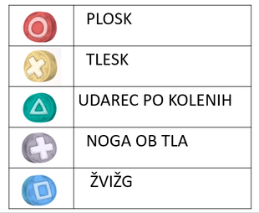

3. Morda ti uspe izvajati vse hkrati, tudi s posnetkom? Poizkusi.
4. Še bolj zabavno pa bo, če nagovoriš še koga iz svoje družine, da se ti pridruži.
5. Zvoke telesa lahko nadomestiš z zvoki različnih predmetov. Improviziraj…

- Poslušaj še ta dva posnetka in ju poizkusi izvajati:

https://www.youtube.com/watch?v=r3eVvmswdOc Dance monkey

https://www.youtube.com/watch?v=fz6Za1BQ5ME Shape of you

Zelo bi bila vesela kakšne slike ali pa krajšega posnetka, ko opravljaš, izvajaš to nalogo.

Želim ti uspešno delo in veliko zabave

